МУНИЦИПАЛЬНЫЙ ЭТАП
ВСЕРОССИЙСКОЙ ОЛИМПИАДЫ ШКОЛЬНИКОВ
ПО ИСКУССТВУ (МИРОВОЙ ХУДОЖЕСТВЕННОЙ КУЛЬТУРЕ)
Рекомендации для проверки олимпиадных заданий
7-8 класс
Общие критерии оценок:
– полнота раскрытия темы и идеи анализируемого произведения искусства,
– умение пользоваться специальными терминами,
– знание имен авторов и названий произведений искусства,
– логичность изложения,
– аргументированность позиции,
– грамотность изложения,
– наличие или отсутствие фактических ошибок (при их наличии баллы могут быть снижены)
Задание 1
А. Прочтите стихотворение, которое посвящено известной картине русского художника:
О, дивный лес! Какая Благодать от утра!
Тумана дымку легкую вдыхаю,
Сейчас ее рассеет солнца луч,
Я чудный день в лесу предвосхищаю.
Макушки сосен вековых
В рассветной зорьке нежно розовеют,
Волшебной сказкою и красотой
В лесной чащобе этой веет.
И свежий мох под лапами примят,
Трещат под тяжестью сухие ветки.
Выгуливает мама медвежат,
Резвятся и играют детки.
И так до слез знаком пейзаж,
И так теплом и нежностью из детства веет,
Что лишь взгляну на эту красоту,
И знаю, что - спасет, согреет!
- Определите художника, о котором идет речь в стихотворении
Иван Иванович Шишкин
- Назовите 3-4 картины, принадлежащие перу данного художника, включая картину, о которой говорится в стихотворении
«Утро в сосновом бору», "На севере диком", "Рожь", "Пейзаж с сосной".______________
- Определите, фрагмент какой картины данного художника представлен на изображении
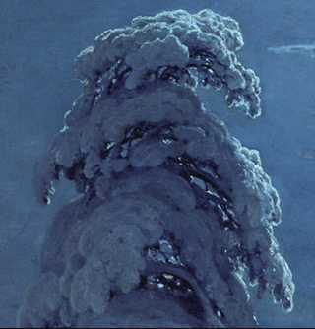
«На севере диком»

Б. Узнайте произведение по его описанию.
Этот балет – одна из самых известных «рождественских историй» в мире. Его сюжет основан на сказке Э.Т.А. Гофмана, но преломлён через французское либретто. Премьера в России состоялась в Мариинском театре. Балет знаменит не только виртуозными танцами, но и гениальной музыкой, в которой солирует уникальный инструмент – челеста. Один из главных персонажей – загадочный и могущественный волшебник, который дарит девочке куклу, а действие происходит в царстве сладостей. Постановка является визитной карточкой Михаила Барышникова.
- Определите название балета, о котором идет речь в описании
«Щелкунчик»
- Напишите имена основных действующих в нем персонажей (не менее 4)
Мари (Клара.Маша), Щелкунчик-принц, Фриц (Миша), Дроссельмейер, Мышиный______ король, Фея Драже, Принц Коклюш, доктор Штольбаум, Паяц._______________________

- Назовите ФИО композитора
Петр Ильич Чайковский

Ответы для проверяющих:
Задание А:
- Художник: Иван Иванович Шишкин.
- Картины: «Утро в сосновом бору», "На севере диком", "Рожь", "Пейзаж с сосной».
- Название фрагмента: "На севере диком".
Задание Б:
- Название балета: "Щелкунчик".
- Персонажи: Мари (Клара или Маша), Фроиц (Миша), Щелкунчик-принц, Дроссельмейер, Мышиный король, Фея Драже, Принц Коклюш. Паяц, доктор Штольбаум.
- Композитор: Пётр Ильич Чайковский.

Критерии оценки и анализ ответа
За правильно указанное название фамилии художника – 2 балла, имени – 1 балл, отчества – 1 балл
За правильно указанные названия трех картин художника – 2 балла, четвертой картины художника – 1 балл
За правильно указанную картину «На севере диком» – 3 балла
За правильно указанное название балета – 2 балла
За каждое правильно написанное имя персонажа – 1 балл
За правильно указанную фамилию композитора – 2 балла, имя – 1 балл, отчество – 1 балл
Общая оценка: 20 баллов

Задание 2
Дан ряд названий. Их можно разбить на группы. Предложите свой вариант разбивки.

А. «Лебединое озеро», «Травиата», «Золушка», «Аида», «Жизель», «Руслан и Людмила»
Группа | Признак разбивки на группы
«Травиата», «Аида», «Руслан и Людмила» | опера
«Золушка», «Жизель», «Лебединое озеро» | балет
Б. Рок, портрет, кантри, анималистический, соната, батальный, рэп, бытовой,
Группа | Признак разбивки на группы
Рок, соната, рэп, кантри | жанры музыки
Портрет, анималистический, батальный, бытовой | жанры живописи

В. «Золотая осень», «Грачи прилетели», «Девочка с персиками», «Неизвестная», «Бурлаки на Волге», «Богатыри».

1. 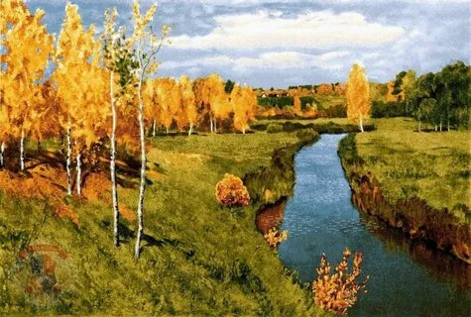 2. 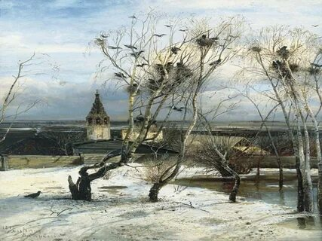
3. 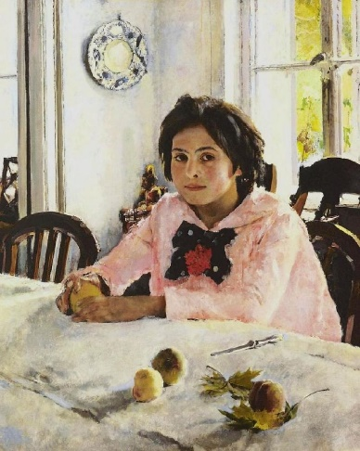 4. 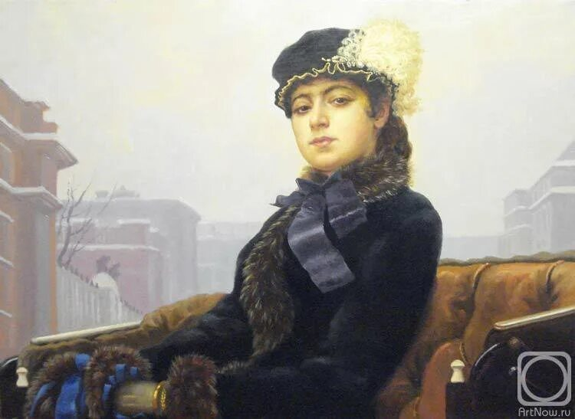
5. 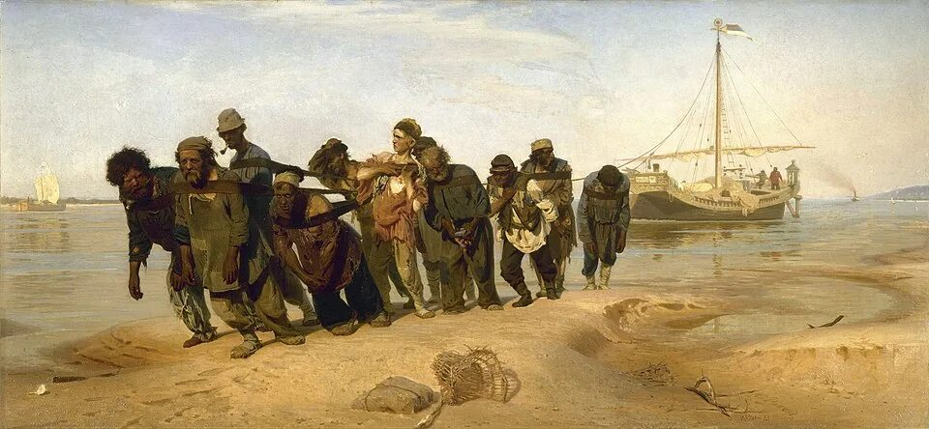 6. 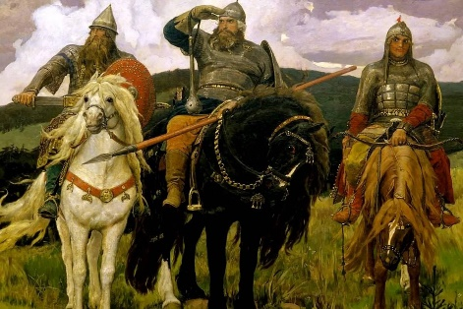

Группа | Признак разбивки на группы
«Золотая осень», «Грачи прилетели» | Пейзаж (картины природы)
«Девочка с персиками», «Неизвестная» | Портрет (изображение человека)
«Бурлаки на Волге», «Богатыри» | Картины на русскую тематику (историческая/бытовая сцена)
Критерии оценки и анализ ответа
За каждую правильно указанную группу и соответствующий ей признак – по 4 балла

Общая оценка: 28 баллов

Задание 3
Даны ряды слов. Найдите лишнее слово в каждой строке и вычеркните его. Обоснуйте свое решение.

А) В. Васнецов, И. Репин, И. Айвазовский, К. Малевич, В. Суриков
В. Васнецов, И. Репин, И. Айвазовский, В. Суриков
К. Малевич — не относится к художникам-реалистам (передвижникам), является представителем авангарда.

Б) «Явление Христа народу», «Бурлаки на Волге», «Чёрный квадрат», «Боярыня Морозова»

«Явление Христа народу», «Бурлаки на Волге», «Боярыня Морозова».
«Чёрный квадрат» — не является картиной реалистического или исторического жанра.

В)
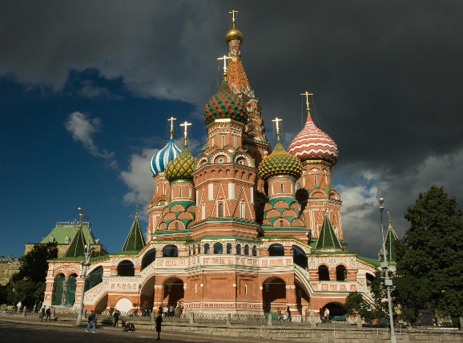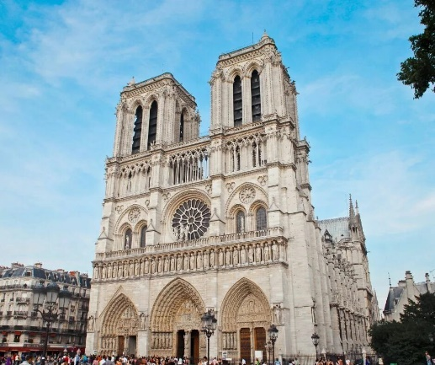
Храм Василия Блаженного
(или Покрова на Рву) Собор Парижской Богоматери
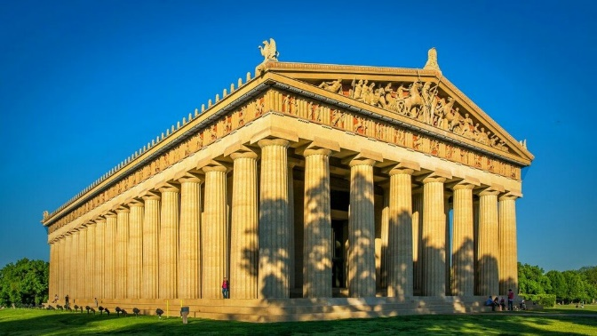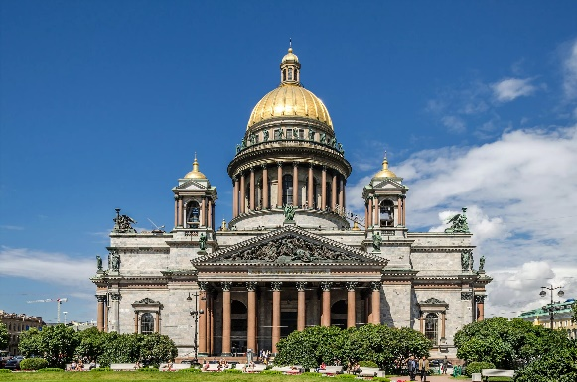
Парфенон Исаакиевский собор

Храм Василия Блаженного, собор Парижской Богоматери, Исаакиевский собор – христианские соборы.
Парфенон — не является христианским собором, это древнегреческий храм.
Критерии оценки и анализ ответа
За каждое правильно указанное лишнее слово – 2 балла
Каждое правильное обоснование – по 3 балла.

Общая оценка: 15 баллов

Задание 4
В таблице перепутаны названия сооружений и цивилизаций, в которых они были созданы.
1. Соотнесите названия с соответствующими цивилизациями.
2. Внесите в таблицу ответа буквы, соответствующие цифрам.

Сооружение | Цивилизация
1. Пирамида Хеопса | А. Древняя Греция
2. Парфенон | Б. Древний Египет
3. Великая китайская стена | В. Древняя Русь
4. Пизанская башня | Г. Средневековая Европа
5. Золотые ворота в Киеве | Д. Древний Китай

Таблица для задания 4
№№ | 1 | 2 | 3 | 4 | 5
Буквы | Б | А | Д | Г | В

Критерии оценки и анализ ответа
За каждое правильно указанное соответствие – по 2 балла

Общая оценка: 10 баллов

Задание 5
Перед Вами скульптура итальянского мастера Лоренцо Куинна.
1. Напишите 5 определений, которые помогут воспроизвести порождаемое ей настроение.
2. Дайте произведению название.
3. Обоснуйте выбор названия.

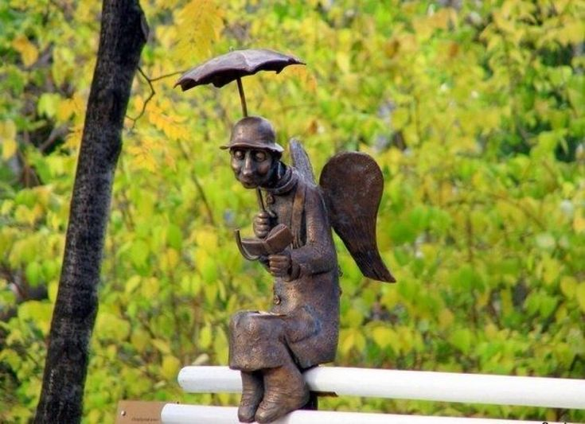
Для справки: «Петербургский ангел», — скульптура Романа Шустрова. Как писал сам автор, «скульптура «Петербургский ангел» посвящена старикам из моего ленинградского детства, носителям особенной душевной культуры и интеллигентности. Эти старики, пережив все невзгоды первой половины 20-го века (гражданскую войну, голод, сталинские репрессии, блокаду, потерю родных и друзей), сохранили в себе оптимизм. Они восстанавливали наш город из руин».

Критерии оценки и анализ ответа
За каждое удачно указанное определение – по 2 балла
За оригинальное название – 7 баллов
За удачное обоснование названия – 10 баллов
Общая оценка: 27 баллов

Итого всего за работу: 100 баллов

